上海理工大学光电信息与计算机工程学院

《机器学习实验》实验报告

专 业 智能科学与技术
姓 名 史大有
学 号 2435055016
年 级 2024级
指导教师 尹钟
成 绩：
教师签字：

目录
实验一 线性回归与对数几率回归 1
实验二 1
实验三 1
实验四 1

实验一 线性回归与对数几率回归
一、实验目的
1. 理解线性回归的基本原理，掌握代价函数和梯度下降算法的实现方法。
2. 理解逻辑回归（对数几率回归）的基本原理，掌握sigmoid函数、逻辑回归代价函数及其梯度的实现。
3. 理解正则化的作用，掌握正则化逻辑回归的代价函数与梯度计算，观察不同正则化参数对决策边界的影响。
二、实验环境
操作系统：Windows
编程工具：MATLAB 2025b
实验材料：吴恩达机器学习课程Programming Exercise 1（线性回归）和Programming Exercise 2（逻辑回归）
三、实验原理
3.1 线性回归
线性回归是一种监督学习算法，用于预测连续值输出。其假设函数为$h_{θ}\left(x\right)=θ^{T}x=θ_{0}+θ_{1}x_{1}$，目标是通过最小化代价函数来找到最优参数θ。代价函数定义为：$J\left(θ\right)=\frac{1}{2m}\sum_{i=1}^{m}{{\left(h_{θ}\left(x^{\left(i\right)}\right)-y^{\left(i\right)}\right)}^{2}}$，其中$m$为训练样本数量。
梯度下降算法通过迭代更新参数来最小化代价函数。每次迭代的更新规则为：$θ_{j}≔θ_{j}-α\frac{1}{m}\sum_{i=1}^{m}{\left(h_{θ}\left(x^{\left(i\right)}\right)-y^{\left(i\right)}\right)x_{j}^{\left(i\right)}}$，其中$α$为学习率。需要注意的是，所有参数必须同时更新。
3.2 Logistic回归
Logistic回归（对数几率回归）用于分类问题。其假设函数为$h(x) = g(θ^{T}x)$，其中$g\left(z\right)=\frac{1}{1+e^{-z}}$为sigmoid函数，将输出映射到(0,1)区间，表示样本属于正类的概率。
逻辑回归的代价函数为：$J\left(θ\right)=\frac{1}{m}\sum_{i=1}^{m}{\left[-y^{\left(i\right)}\log\left(h_{θ}\left(x^{\left(i\right)}\right)\right)-\left(1-y^{\left(i\right)}\right)\log\left(1-h_{θ}\left(x^{\left(i\right)}\right)\right)\right]}$。该代价函数的梯度形式上与线性回归相同，但由于$h(x)$的定义不同，实际计算结果不同。
3.3 正则化
当使用高维特征（如多项式特征映射）时，模型容易过拟合。正则化通过在代价函数中添加惩罚项来约束参数大小：$J\left(θ\right)=\frac{1}{m}\sum_{i=1}^{m}{\left[-y^{\left(i\right)}\log\left(h_{θ}\left(x^{\left(i\right)}\right)\right)-\left(1-y^{\left(i\right)}\right)\log\left(1-h_{θ}\left(x^{\left(i\right)}\right)\right)\right]}+\frac{λ}{2m}\sum_{j=1}^{n}{θ_{j}^{2}}$。其中$λ$为正则化参数，注意不对$θ_{0}$进行正则化。$λ$过小会导致过拟合，$λ$过大会导致欠拟合。
四、实验内容与步骤
4.1 线性回归（Ex1）
4.1.1 数据可视化（plotData.m）
首先对数据集ex1data1.txt进行可视化。该数据集包含城市人口（万人）和食品车利润（万美元）两个维度。使用plot函数绘制散点图，用红色“x”标记表示每个数据点：
plot(x, y, 'rx', 'MarkerSize', 10);
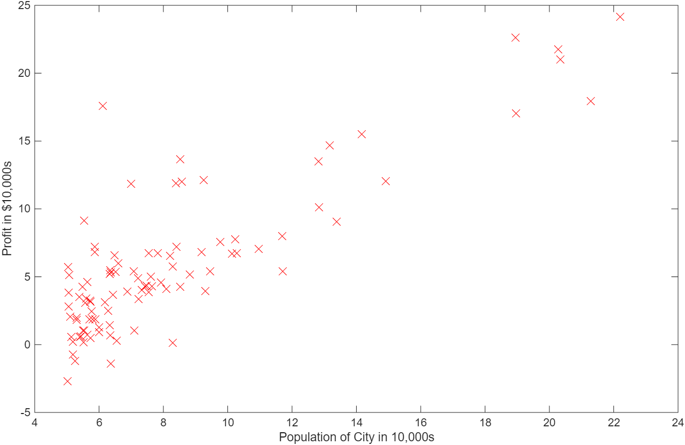
4.1.2 计算代价函数（computeCost.m）
实现代价函数$J\left(θ\right)$的向量化计算。利用矩阵运算，代码实现如下：
J = (1/(2*m)) * sum((X*theta - y).^2);
使用θ初始值[0; 0]计算得到代价值为32.0727，与预期结果一致。
4.1.3 梯度下降（gradientDescent.m）
实现批量梯度下降算法。设置学习率$α$=0.01，迭代1500次。为保证参数同时更新，使用theta_s变量存储上一轮的$θ$值：
theta(1) = theta(1) - alpha/m * sum(X*theta_s - y);
theta(2) = theta(2) - alpha/m * sum((X*theta_s - y).*X(:,2));
经过1500次迭代后，得到最终参数$θ_{0}$ ≈ -3.63，$θ_{1}$ ≈ 1.17。将拟合直线绘制在散点图上，可以看到直线较好地反映了数据的线性趋势。
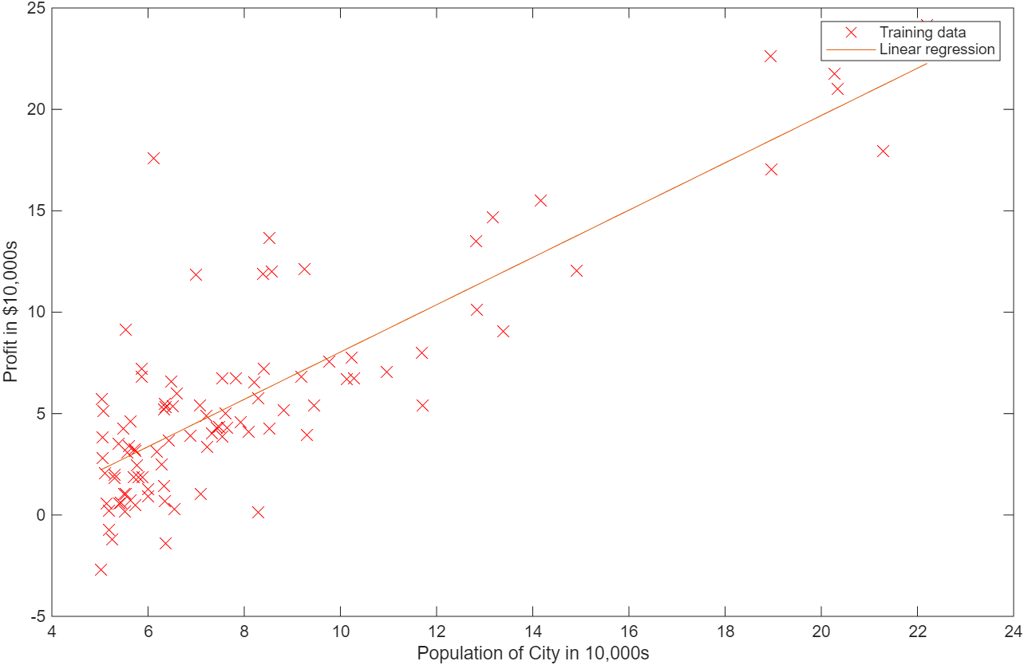
4.1.4 代价函数可视化
通过在$θ_{0}$和$θ_{1}$的二维网格上计算$J\left(θ\right)$，绘制出代价函数的三维曲面图和等高线图。从曲面图可以看出$J\left(θ\right)$呈碗形结构，具有唯一的全局最小值。等高线图中红色“x”标记表示梯度下降收敛到的最优$θ$值，位于等高线的中心位置。
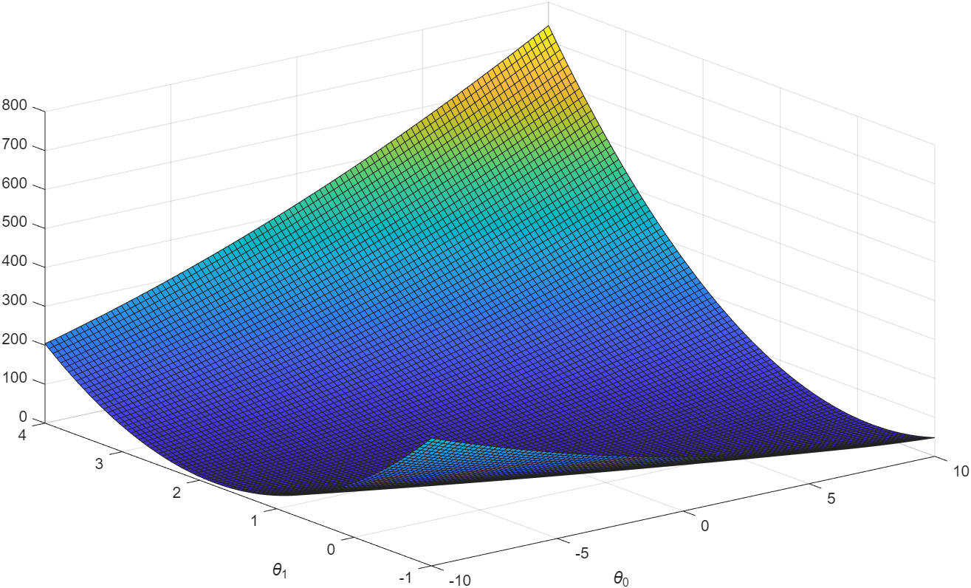
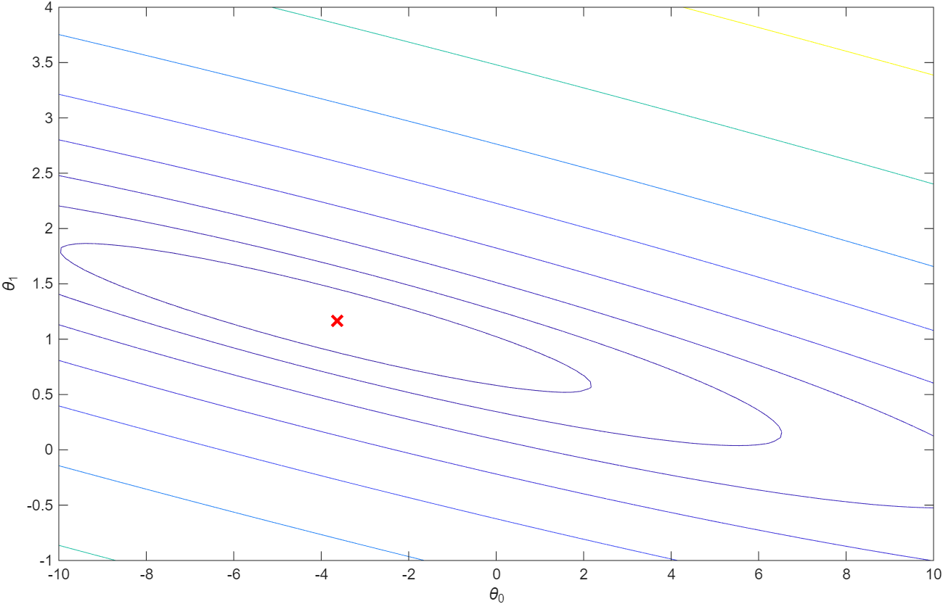

4.2 逻辑回归（Ex2）
4.2.1 Sigmoid函数（sigmoid.m）
实现sigmoid函数$g\left(z\right)=\frac{1}{1+e^{-z}}$。使用逐元素运算符“./”使函数支持向量和矩阵输入：
g = 1 ./ (1 + exp(-z));
验证：sigmoid(0)=0.5，sigmoid(±∞)趋近于1或0，结果正确。
4.2.2 代价函数与梯度（costFunction.m）
实现逻辑回归的代价函数和梯度计算。使用向量化写法，核心代码如下：
h = sigmoid(X * theta);
J = (1/m) * sum(-y.*log(h) - (1-y).*log(1-h));
grad = (1/m) * (X' * (h - y));
初始θ=0时代价值为0.693，使用fminunc优化后代价降至0.203。训练集准确率约为89%。优化后的决策边界如下图所示，可以看到一条直线将录取和未录取的学生较好地分开。
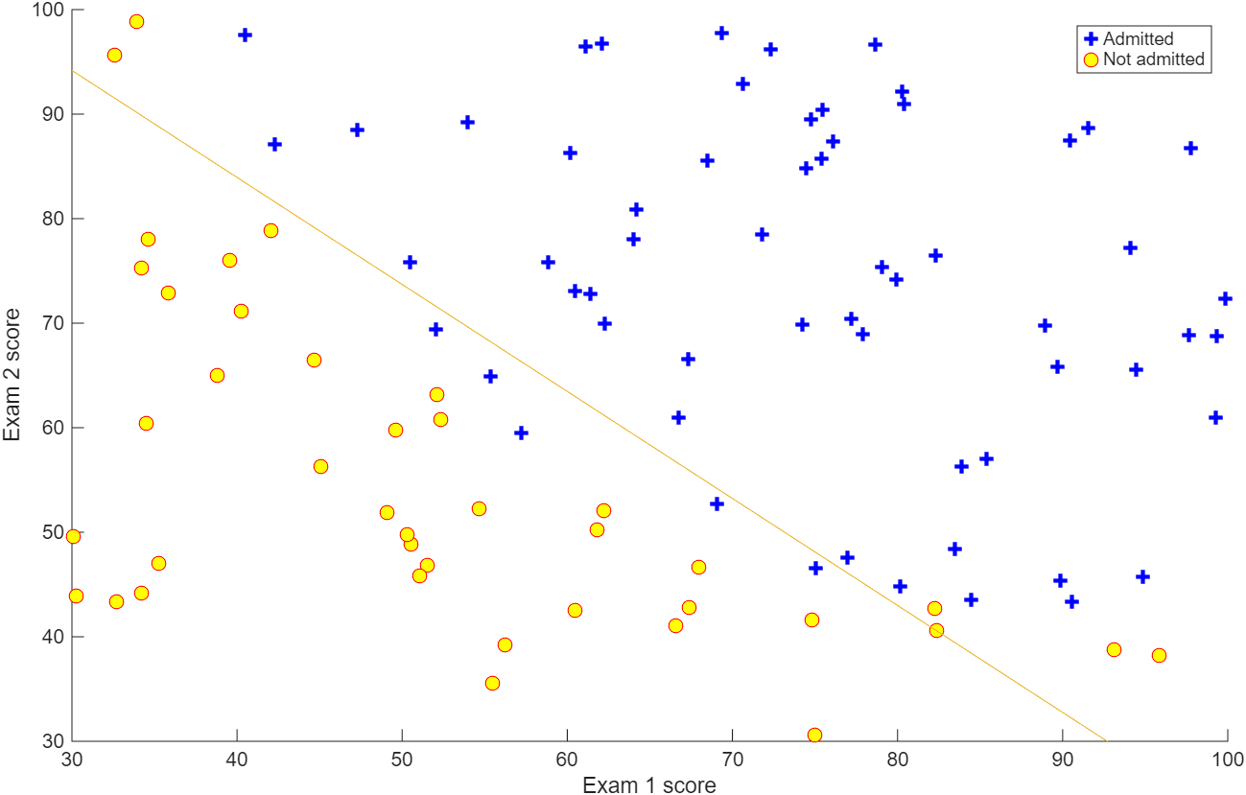
4.2.3 正则化逻辑回归（costFunctionReg.m）
对微芯片质检数据集实现正则化逻辑回归。该数据集使用多项式特征映射将2维特征扩展到28维。在代价函数中加入正则化项，并对梯度进行相应修改，核心代码如下：
J = ... + (lambda/(2*m)) * sum(theta(2:end).^2);
grad(2:end) = grad(2:end) + (lambda/m)*theta(2:end);
注意使用theta(2:end)跳过θ₀，避免对偏置项进行正则化。设置$λ=1$时，得到一个近似椭圆形的非线性决策边界，较好地将通过和未通过质检的微芯片分开。
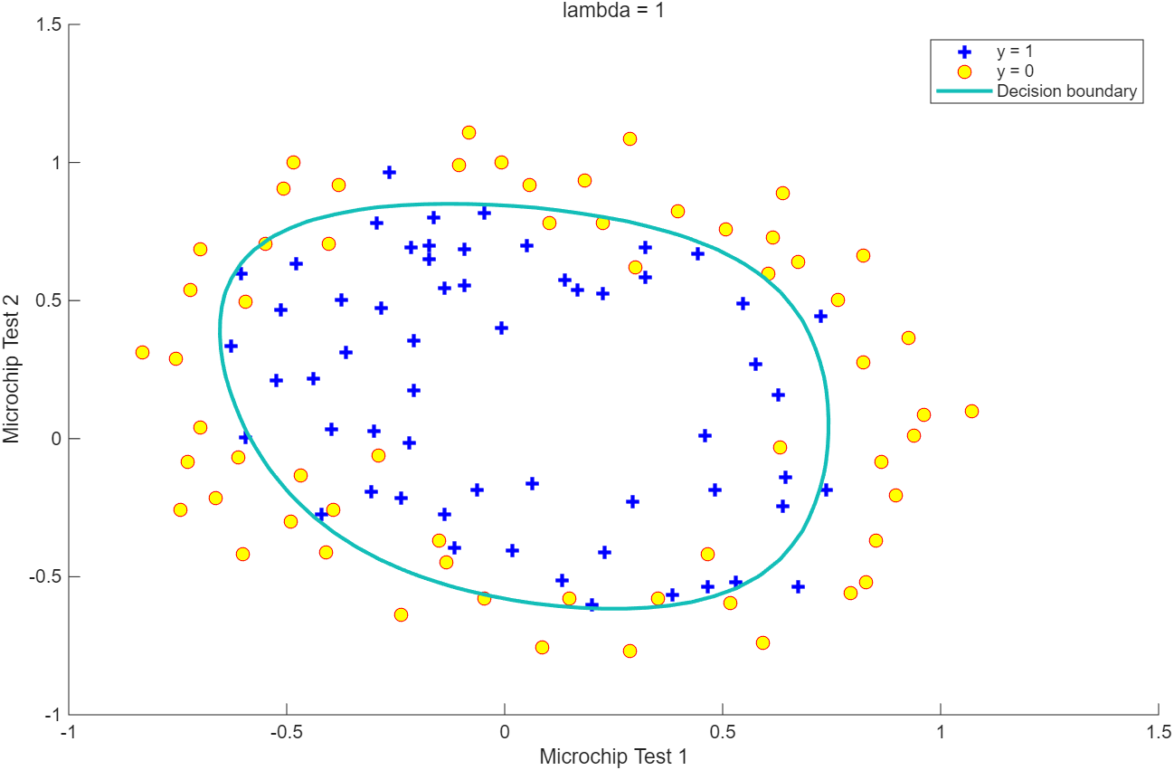
同时，修改$λ$的值，分别设为0和100，可以发现，当$λ=0$的时候，边界非常扭曲，当$λ=100$的时候，边界发生了偏移，都不能很好地区分芯片。
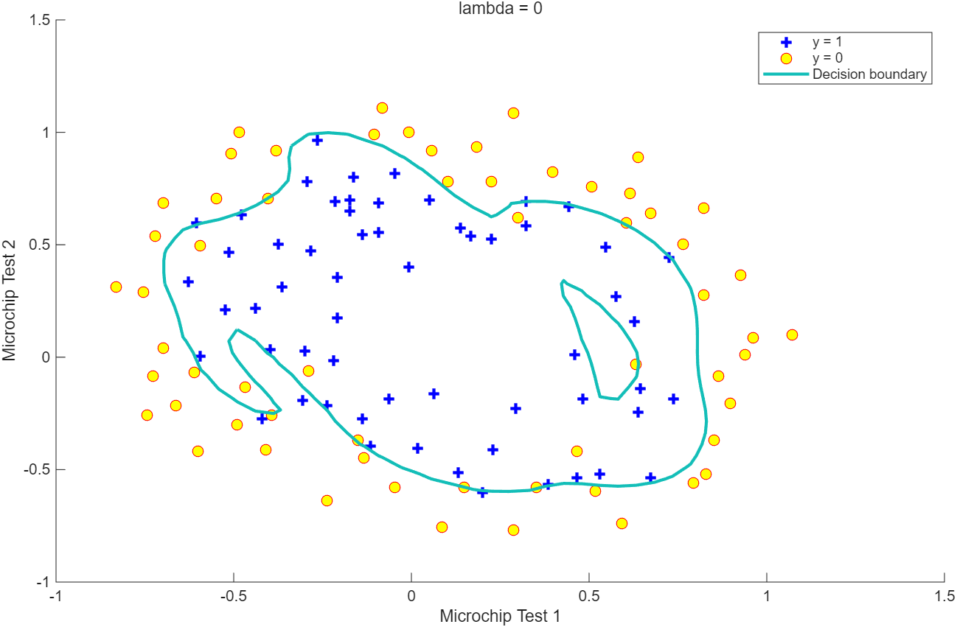
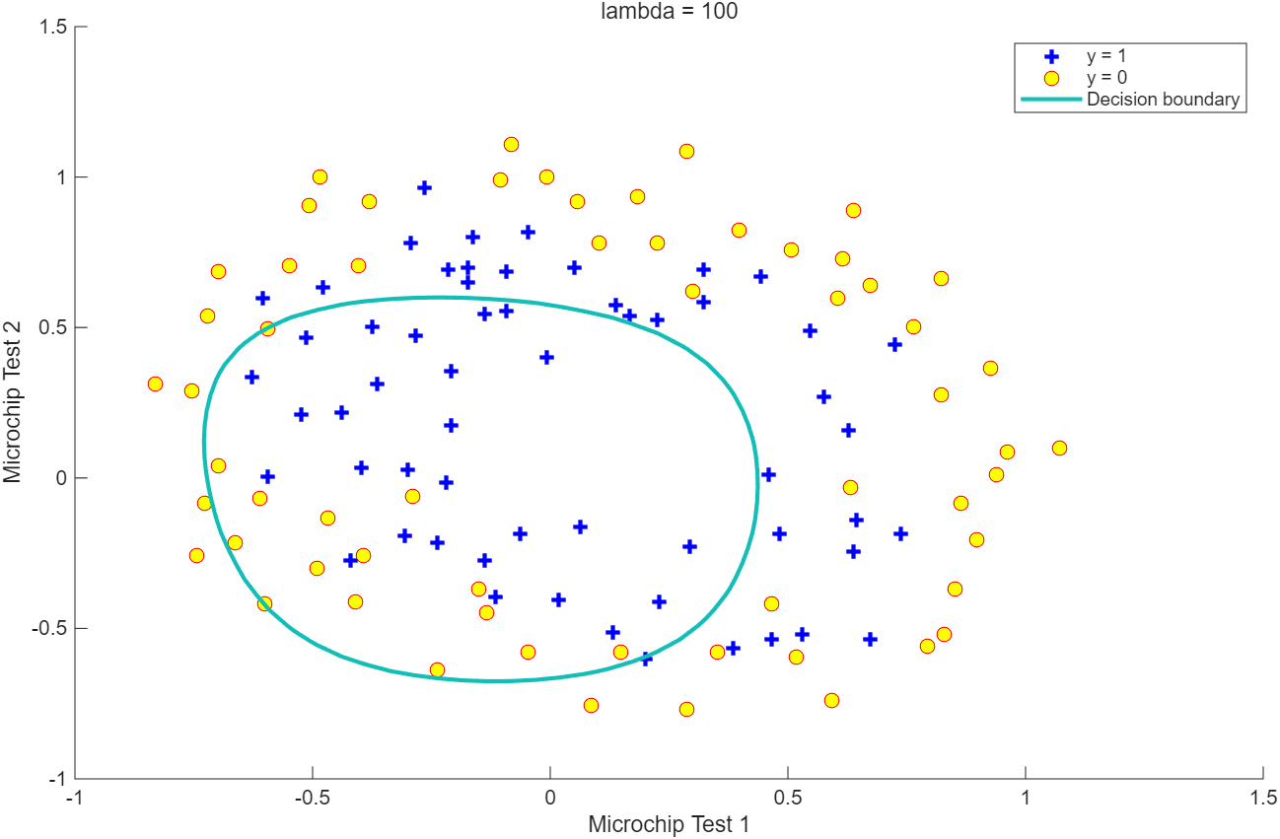
五、实验结果与分析
5.1 线性回归结果
梯度下降成功收敛，最终参数为$θ_{0}$≈-3.63，$θ_{1}$≈1.17。利用该模型进行预测：对于人口为35,000的城市，预测利润约为4,519美元；对于人口为70,000的城市，预测利润约为45,342美元。从代价函数的等高线图可以看到，梯度下降找到的θ值位于碗形最低点，说明算法正确收敛到了全局最优解。
5.2 逻辑回归结果
逻辑回归模型在训练集上达到了约89%的准确率。对于Exam1=45、Exam2=85的学生，模型预测其录取概率为0.776。决策边界为一条直线，能够有效区分录取和未录取的两类样本。
5.3 正则化效果分析
在微芯片数据集上，正则化参数λ对模型的影响非常显著。$λ= 1$时，决策边界呈平滑的椭圆形，在训练数据上有合理的拟合效果，既不过拟合也不欠拟合。若将λ设为0（无正则化），决策边界会变得极其复杂，虽然训练精度很高，但模型泛化能力差，属于过拟合。若将λ设为过大值（如100），决策边界趋于简单的圆形或直线，无法捕获数据的真实分布，属于欠拟合。这验证了正则化在防止过拟合中的重要作用。
六、实验总结
通过本次实验，我深入理解并实践了线性回归和逻辑回归两种基础机器学习算法。在线性回归部分，掌握了代价函数的定义和梯度下降的迭代过程，理解了学习率对收敛速度的影响，并通过代价函数的三维可视化直观感受了优化过程。在逻辑回归部分，学会了sigmoid函数的作用，理解了逻辑回归代价函数与线性回归代价函数的本质区别，掌握了使用fminunc等优化器替代手动梯度下降的方法。在正则化部分，通过对比不同λ值下的决策边界，深刻体会到正则化参数对模型复杂度的调控作用，以及过拟合与欠拟合之间的权衡关系。

实验二
一、实验目的
1. 理解多分类问题的处理方法，掌握one-vs-all（一对多）逻辑回归分类策略的原理与实现。
2. 理解神经网络的前向传播算法，能够利用已训练好的权重进行手写数字识别预测。
3. 掌握反向传播算法的原理与实现，理解如何通过误差反传计算神经网络各层参数的梯度。
4. 理解神经网络中正则化的实现，掌握梯度检验方法，能够完整训练一个三层神经网络。
二、实验环境
操作系统：Windows
编程工具：MATLAB 2025b
实验材料：吴恩达机器学习课程Programming Exercise 3（多分类与神经网络）和Programming Exercise 4（神经网络学习）
数据集：MNIST手写数字子集（5000个20×20像素灰度图像，类别0-9）
三、实验原理
3.1 One-vs-All多分类
对于K个类别的多分类问题，one-vs-all策略训练K个独立的二分类逻辑回归模型。训练第k个分类器时，将属于第k类的样本标记为正类（y=1），其余所有样本标记为负类（y=0）。预测时，对输入样本分别计算K个分类器的输出概率，选择概率最大的类别作为预测结果。
3.2 神经网络前向传播
本实验使用三层神经网络（输入层400个单元、隐藏层25个单元、输出层10个单元）。前向传播过程为：输入层a⁽¹⁾=x，添加偏置后计算z⁽²⁾=Θ⁽¹⁾a⁽¹⁾，隐藏层激活值a⁽²⁾=g(z⁽²⁾)，再添加偏置后计算z⁽³⁾=Θ⁽²⁾a⁽²⁾，输出层a⁽³⁾=g(z⁽³⁾)=h(x)，其中g为sigmoid函数。
3.3 反向传播算法
反向传播通过从输出层向输入层逐层计算误差项来求取梯度。输出层误差δ⁽³⁾=a⁽³⁾-y，隐藏层误差δ⁽²⁾=(Θ⁽²⁾)ᵀδ⁽³⁾.*g'(z⁽²⁾)，其中g'(z)=g(z)(1-g(z))为sigmoid梯度。梯度累积公式为Δ⁽ℓ⁾=Δ⁽ℓ⁾+δ⁽ℓ⁺¹⁾(a⁽ℓ⁾)ᵀ，最终梯度D=(1/m)Δ。
3.4 神经网络代价函数与正则化
神经网络的代价函数为交叉熵损失在所有样本和所有输出单元上的求和：J(Θ)=(1/m)∑∑[-y_k log(h(x)_k)-(1-y_k)log(1-h(x)_k)]。正则化项为(λ/2m)(∑∑(Θ⁽¹⁾)²+∑∑(Θ⁽²⁾)²)，注意不对偏置项进行正则化。
四、实验内容与步骤
4.1 多分类逻辑回归（Ex3）
4.1.1 向量化正则化逻辑回归（lrCostFunction.m）
实现完全向量化的正则化逻辑回归代价函数与梯度，不使用任何循环。核心代码：
h = sigmoid(X * theta);
J=(1/m)*sum(-y.*log(h)-(1-y).*log(1-h))+(lambda/(2*m))*sum(theta(2:end).^2);
grad=(1/m)*(X'*(h-y));
grad(2:end)=grad(2:end) + (lambda/m)*theta(2:end);
4.1.2 One-vs-All训练（oneVsAll.m）
对K=10个类别分别训练逻辑回归分类器。对每个类别c，利用逻辑数组y==c将多分类问题转化为二分类问题，然后调用fmincg优化器求解最优参数。所有分类器的参数存入all_theta矩阵（K×(n+1)维）。
4.1.3 One-vs-All预测（predictOneVsAll.m）
对输入样本计算所有K个分类器的sigmoid输出概率，通过X*all_theta'一次性完成所有计算，然后用max函数取每行概率最大的类别索引作为预测结果。
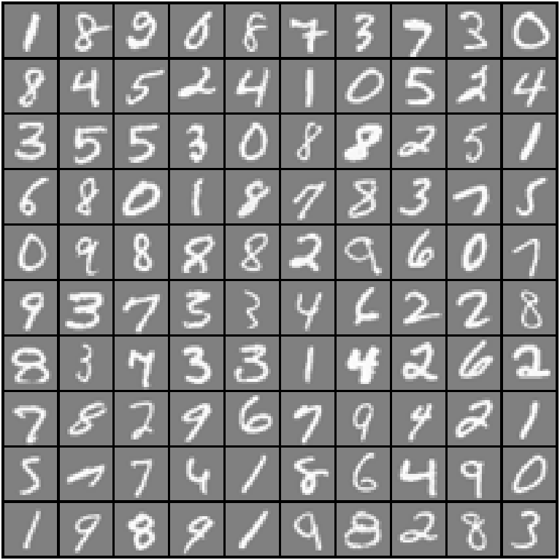

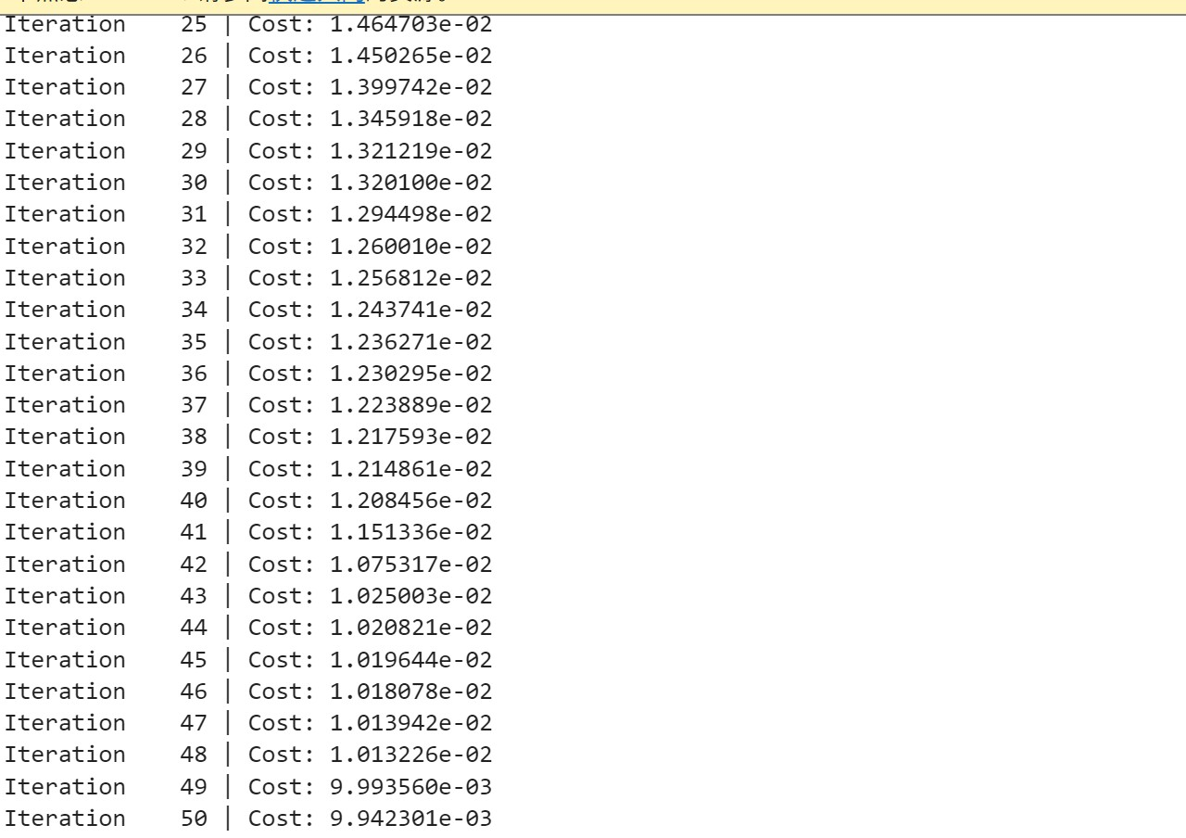
4.1.4 神经网络前向传播预测（predict.m）
利用已训练好的权重Theta1（25×401）和Theta2（10×26）实现三层神经网络的前向传播。逐层计算：输入层添加偏置列后乘以Theta1得到隐藏层，再添加偏置列后乘以Theta2得到输出层，每层经过sigmoid激活，最终取输出概率最大的类别作为预测。核心代码：
a1 = [ones(m,1) X]; a2 = sigmoid(a1*Theta1');
a2 = [ones(m,1) a2]; a3 = sigmoid(a2*Theta2');
[~, p] = max(a3, [], 2);
（请在此处插入神经网络前向传播准确率截图）
4.2 神经网络学习（Ex4）
4.2.1 Sigmoid梯度（sigmoidGradient.m）
实现sigmoid函数的导数g'(z)=g(z)(1-g(z))，代码为：
g = sigmoid(z) .* (1 - sigmoid(z));
验证sigmoidGradient(0)=0.25，结果正确。
4.2.2 随机初始化权重（randInitializeWeights.m）
为打破对称性，将权重随机初始化在[-0.12, 0.12]范围内。使用rand函数生成均匀分布随机数，然后线性变换到目标范围：W = rand(L_out, 1+L_in)*2*0.12 - 0.12。
4.2.3 神经网络代价函数与反向传播（nnCostFunction.m）
这是整个实验的核心函数，分为三个部分实现：
（1）前向传播：将标签y转换为one-hot编码矩阵Y，逐层计算激活值a1→a2→a3，然后计算交叉熵代价并加上正则化项。使用初始权重和λ=0时代价约为0.287629，λ=1时约为0.383770，与预期一致。
（2）反向传播：计算输出层误差d3=a3-Y，反传到隐藏层d2=(d3*Theta2(:,2:end)).*sigmoidGradient(z2)，累积梯度Theta2_grad=(1/m)*(d3'*a2)和Theta1_grad=(1/m)*(d2'*a1)。
（3）正则化梯度：对梯度的非偏置列加上正则化项(λ/m)*Theta。梯度检验显示数值梯度与解析梯度的相对误差小于1e-9，验证了反向传播实现的正确性。
（请在此处插入梯度检验结果截图）
4.2.4 训练神经网络
使用fmincg优化器训练神经网络，设置最大迭代次数和正则化参数λ。训练完成后，网络在训练集上的准确率约为95.3%。
（请在此处插入训练准确率截图和隐藏层权重可视化图）
五、实验结果与分析
5.1 多分类逻辑回归 vs 神经网络
One-vs-All逻辑回归在手写数字数据集上达到约94.9%的准确率，而使用已训练权重的神经网络前向传播达到约97.5%的准确率。神经网络准确率更高，这是因为神经网络能够学习非线性特征表示，而逻辑回归本质上仍是线性分类器。2.6个百分点的提升说明隐藏层的非线性变换在手写数字识别这类复杂模式识别任务中具有明显优势。
5.2 反向传播训练结果
通过反向传播从零训练的神经网络在训练集上达到约95.3%的准确率。梯度检验的相对误差小于1e-9，验证了反向传播实现的正确性。隐藏层权重的可视化显示，25个隐藏单元学到了类似笔画检测器的特征，每个单元对应不同的笔画方向和模式。这说明神经网络自动学习到了有意义的中间特征表示。
5.3 代价函数验证
使用预训练权重验证代价函数：无正则化（λ=0）时J≈0.287629，加入正则化（λ=1）时J≈0.383770，均与预期值一致。正则化项的加入使代价增大，说明正则化在约束参数大小方面起到了预期作用。
六、实验总结
本次实验完整实现了从多分类逻辑回归到神经网络训练的全过程。在Ex3部分，通过实现one-vs-all策略，理解了如何将二分类器扩展到多分类问题；通过实现前向传播，掌握了神经网络的推理流程，并直观体会到神经网络相比逻辑回归在复杂分类任务上的优势。在Ex4部分，实现了神经网络训练的核心算法——反向传播。从sigmoid梯度的计算、权重的随机初始化、到完整的代价函数和梯度计算，逐步建立起对神经网络参数学习的理解。梯度检验环节让我认识到数值验证在调试复杂算法中的重要性。隐藏层权重的可视化则直观展示了神经网络自动学习特征表示的能力。整体而言，本次实验从理论到实践完整覆盖了神经网络的核心内容，为后续深度学习的学习奠定了坚实基础。

实验四
一、实验目的
1. 理解无监督学习的基本概念，掌握K-means聚类算法的原理与实现。
2. 掌握K-means在图像压缩中的应用，理解如何用聚类减少图像的颜色数量。
3. 理解主成分分析（PCA）的原理，掌握协方差矩阵计算与SVD分解。
4. 掌握PCA进行数据降维与重建的方法，理解降维在人脸图像等高维数据上的应用。
二、实验环境
操作系统：Windows
编程工具：MATLAB 2025b
实验材料： Exercise 7文件
数据集：2D示例数据集、bird_small.png图像、5000张32×32人脸图像数据集
三、实验原理
3.1 K-means聚类算法
K-means是一种无监督聚类算法，目标是将数据自动划分为K个簇。算法迭代执行两个步骤：簇分配和质心更新。在簇分配步骤中，将每个样本分配给距离最近的质心，即对每个样本i求：
$$c^{(i)} = {argmin}_{j}{\left(x^{(i)} - μ_{j}\right)}^{2}$$
其中$c^{\left(i\right)}$是离样本$x^{\left(i\right)}$最近的质心索引，$μ_{j}$是第j个质心的位置。在质心更新步骤中，将每个质心移动到分配给它的所有点的均值位置：
$$μ_{k} = \frac{1}{\left|C_{k}\right|}\sum_{i∈C_{k}}{x^{(i)}}$$
其中$C_{k}$表示分配给第k个质心的样本集合。两步交替进行直至收敛。由于K-means可能收敛到局部最优，实际中常用多次随机初始化并选取代价最低的结果。
3.2 K-means图像压缩
将图像中每个像素视为RGB三维空间中的一个数据点，用K-means找出16个最具代表性的颜色（质心），然后用这16种颜色替换原图所有像素。原图每个像素需24位，压缩后每个像素只需4位（2的4次方等于16），加上16个颜色的字典开销，整体压缩约6倍。
3.3 主成分分析（PCA）
PCA用于数据降维，通过寻找数据方差最大的若干方向（主成分）来低维表示数据。第一步计算协方差矩阵：
$$Σ = \frac{1}{m}X^{T}X$$
其中X是按行存储样本的数据矩阵，m是样本数，Σ是n×n矩阵。第二步对协方差矩阵进行SVD奇异值分解：[U, S, V] = svd(Σ)，U的各列即为主成分（特征向量），按重要性从大到小排列，S对角线为对应的奇异值。使用PCA前需先对数据进行特征归一化。
3.4 数据投影与重建
投影是将数据点压缩到前K个主成分张成的低维空间：
$$Z = X U_{reduce}, U_{reduce} = U(:,1:K)$$
重建是从低维表示近似恢复原始高维数据：
$$X_{rec} = Z {U_{reduce}}^{T}$$
由于降维丢弃了部分信息，重建得到的是原始数据的近似值。
四、实验内容与步骤
4.1 K-means聚类
4.1.1 查找最近质心（findClosestCentroids.m）
对每个样本计算其到所有质心的距离平方，选取距离最小的质心索引。利用MATLAB隐式扩展一次性计算单个样本到所有质心的距离：
distances = sum((centroids - X(i,:)).^2, 2);
[~, idx(i)] = min(distances);
运行后前三个样本的分配结果为[1 3 2]，与预期一致。
4.1.2 计算质心均值（computeCentroids.m）
对每个质心，找出分配给它的所有样本并求均值作为新的质心位置：
points = X(idx == k, :);
centroids(k,:) = mean(points, 1);
4.1.3 随机初始化与图像压缩
在kMeansInitCentroids.m中通过randperm随机打乱样本顺序，取前K个作为初始质心。随后在2D示例数据集上运行完整的K-means观察质心移动过程，并将K-means应用于bird_small.png图像压缩，用K=16个颜色重建图像。
（请在此处插入K-means聚类过程图和图像压缩前后对比图）
4.2 主成分分析（ex7_pca）
4.2.1 PCA主成分计算（pca.m）
计算协方差矩阵并进行SVD分解：
Sigma = (1/m) * (X' * X);
[U, S, V] = svd(Sigma);
运行后输出的第一个主成分约为[-0.707 -0.707]（或其相反数，因为U1与-U1均为合法的主成分方向）。
4.2.2 数据投影（projectData.m）
取U的前K列作为主成分，将数据投影到低维空间：
U_reduce = U(:, 1:K); Z = X * U_reduce;
第一个样本投影到第一维的值约为1.481。
4.2.3 数据重建（recoverData.m）
从低维表示近似恢复原始数据：
U_reduce = U(:, 1:K); X_rec = Z * U_reduce';
第一个样本恢复的值约为[-1.047 -1.047]。
（请在此处插入投影可视化图、人脸主成分图和人脸重建对比图）
五、实验结果与分析
5.1 K-means聚类结果
在2D示例数据集上，K-means算法经过若干次迭代后成功将数据划分为3个清晰的簇，质心逐步从初始位置移动到各簇的中心。在图像压缩任务中，使用16个颜色重建的图像保留了原图的主要特征和整体结构，虽然存在一些压缩失真（如颜色过渡变得不平滑），但视觉效果良好，验证了K-means在向量量化压缩中的有效性。
5.2 PCA降维结果
在2D示例数据集上，PCA成功找到了数据方差最大的主方向。投影可视化显示，原始数据被有效地压缩到第一主成分方向上的一条直线，保留了数据的主要变化信息。在人脸数据集上，将1024维的人脸图像降至100维后再重建，重建图像保留了人脸的整体轮廓和外观特征，仅丢失了部分细节。这实现了超过10倍的维度压缩，说明PCA在高维数据降维中具有显著的实用价值，可大幅加速后续学习算法。
5.3 两种算法的对比与思考
K-means和PCA都是无监督学习算法，但目标不同：K-means旨在发现数据的聚类结构，将相似样本归为一组；PCA旨在发现数据的主要变化方向，用于降维和去除冗余。两者在本实验中也有结合应用，例如用PCA将K-means聚类后的三维RGB像素降至二维进行可视化展示。这体现了无监督学习方法在数据探索、压缩和可视化等多个场景下的灵活运用。
六、实验总结
通过本次实验，我系统学习并实践了两种重要的无监督学习算法。在K-means部分，理解了聚类的核心思想——通过簇分配与质心更新的交替迭代自动发现数据结构，并通过图像压缩这一生动应用体会到聚类算法的实际价值。在PCA部分，掌握了通过协方差矩阵和SVD分解寻找主成分的方法，理解了降维与重建的过程，并在人脸数据集上直观感受到高维数据压缩的威力与代价。本次实验让我认识到，无监督学习无需标签即可从数据中挖掘出有意义的结构和模式，这在数据预处理、特征提取和数据可视化等环节都有广泛应用，为今后处理实际的高维、无标签数据问题打下了坚实基础。

